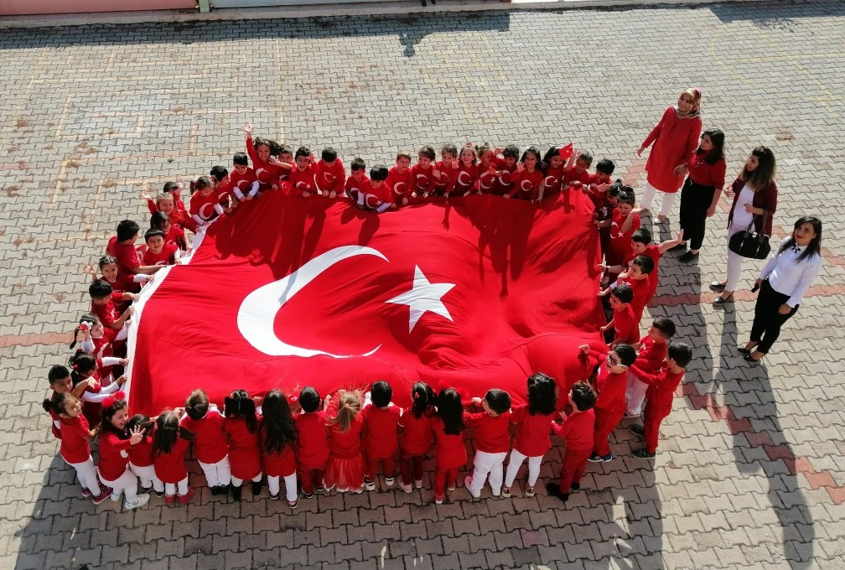
OKULUMUZUN TARİHÇESİ-
İlçemizin ilk bağımsız Okul Öncesi Kurumu olan okulumuz, 18.09.2006 tarihinde Dinar 125. Yıl Anaokulu ismiyle Eğitim Öğretime başlamıştır. Okulumuzun arsası merhum M.Kemal ACAR adına oğulları Saffet ve Ahmet ACAR kardeşler tarafından bağış olarak, il özel idaresine devredilmiştir. İl özel idaresi tarafından tip projeye göre yapılmıştır.
Okulumuzun kuruluş tarihi olan 2006 yılının Ulu Önder Mustafa Kemal Atatürk’ün doğumunun 125. Yıl dönümü olması sebebiyle, okulumuza Dinar 125. Yıl Anaokulu ismi verilmiştir.
20 Haziran 2006 tarihinde Nevzat CEYLAN’ın Kurucu Müdürlüğü ile 2006-2007 Eğitim Öğretim Yılı’na 2 derslik 2 öğretmen ve toplam 38 öğrenciyle başlanmıştır. Özverili çalışmaların sonucu olarak her yıl eğitimin kalitesi yükselmiştir.
Her geçen yıl öğrenci sayında artış sağlanmış ve 2021-2022 Eğitim Öğretim yılına 1 Okul Müdürü, 5 Okul Öncesi Öğretmeni, 2 Kulüp Öğretmeni, 3 Hizmetli,2 Yardımcı Personel ve 116 öğrenci ile eğitim öğretime başlanmıştır. Okulumuzda ikili öğretim yapılmaktadır.
Osman Orçun KAYGIN
OKUL MÜDÜRÜ

